МИНИСТЕРСТВО НАУКИ И ВЫСШЕГО ОБРАЗОВАНИЯ РОССИЙСКОЙ ФЕДЕРАЦИИ

федеральное государственное автономное образовательное учреждение высшего образования

«САНКТ-ПЕТЕРБУРГСКИЙ ГОСУДАРСТВЕННЫЙ УНИВЕРСИТЕТ   
АЭРОКОСМИЧЕСКОГО ПРИБОРОСТРОЕНИЯ»

КАФЕДРА 42

КУРСОВАЯ РАБОТА (ПРОЕКТ)   
ЗАЩИЩЕНА С ОЦЕНКОЙ

РУКОВОДИТЕЛЬ

|  |  |  |  |  |
| --- | --- | --- | --- | --- |
| Доцент, к.т.н. |  |  |  | Красильникова О.А. |
| должность, уч. степень, звание |  | подпись, дата |  | инициалы, фамилия |

|  |
| --- |
| ПОЯСНИТЕЛЬНАЯ ЗАПИСКА К КУРСОВОЙ РАБОТЕ |
|  |
| по дисциплине: Web-технологии |
|  |
|  |

РАБОТУ ВЫПОЛНИЛ

|  |  |  |  |  |  |
| --- | --- | --- | --- | --- | --- |
| СТУДЕНТ гр. № | 4126 |  | 28.05.2024 |  | Степанова Я.И. |
|  |  |  | подпись, дата |  | инициалы, фамилия |

Санкт-Петербург 2024

СОДЕРЖАНИЕ

Введение 3

1. Дизайн сайта 4

1.1 Модель сайта 4

1.2 Макет сайта 4

1.3 Применение технологии каскадных таблиц стилей 8

1.4 Графическое оформление веб-страницы 15

1.5 Создание навигационных панелей для сайта 17

2. Web-сценарии сайта на языке JavaScript 19

2.1 Назначение JavaScript 19

2.2 Разработка JS- скриптов для сайта 21

3. Валидация кода и продвижение сайта. 25

3.1 Валидация кода сайта 25

3.2 Способы продвижения сайтов 27

3.3 Использованные приемы продвижения сайта 30

Заключение 31

ПРИЛОЖЕНИЕ 1 33

ПРИЛОЖЕНИЕ 2 37

# Введение

Целью курсовой работы является закрепление навыков создания web-сайтов и использование современных технологий web-дизайна.

Сайт-портфолио посвящен демонстрации моих художественных работ, охватывающих различные стили и техники рисования. Цель создания сайта заключается в представлении моего творчества широкой аудитории, что в будущем может помочь в привлечении потенциальных клиентов и работодателей, а также в установлении профессиональных контактов. Сайт позволяет пользователям просматривать мои рисунки, оценивать разнообразие моих навыков и находить информацию обо мне и способах связи.

Основные функции сайта включают:

* Просмотр галереи портретов.
* Ознакомление с рисунками, выполненными в различных стилях.
* Просмотр моих набросков.
* Получение информации обо мне, моем творческом пути и контактной информации.

# Дизайн сайта

## Модель сайта

На рисунке 1 представлена схема сайта, где обозначены связи между отдельными страницами.

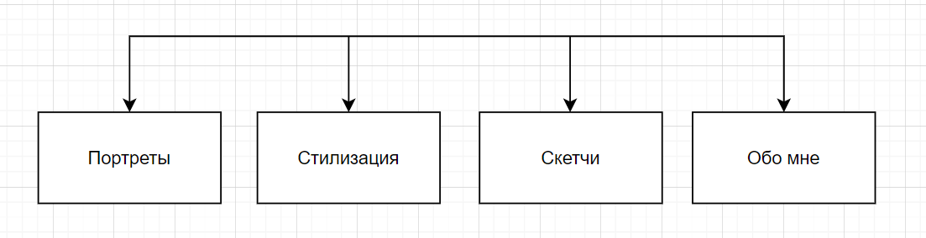

Рисунок 1 – Схема сайта

При загрузке сайта открывается категория Портреты. Далее пользователь может перейти на любую категорию из указанных на рисунке 1.

Главная страница сайта представляет галерею портретов, выполненных в одной технике. Посетители могут увидеть работы в высоком качестве, оценивая детали.

Вторая страница посвящена рисункам в разных стилях. Это позволяет продемонстрировать мою способность работать в различных художественных направлениях.

Третья страница содержит мои наброски, показывая процесс создания рисунков и мою работу с идеями и композициями.

На четвертой странице представлена информация обо мне, моем творческом пути, а также способы связи.

## Макет сайта

Основной целью макета было создание интуитивно понятного интерфейса, который обеспечивает пользователю легкий доступ к информации.

**Описание макета**

Так как страницы сайта достаточно однотипны, было принято решение сделать макеты только для двух страниц: с портретами и страницы со стилизацией. Это позволило сосредоточиться на ключевых элементах дизайна и функциональности, которые затем были адаптированы для остальных страниц. На рисунке 2 и 3 представлены первоначальные макет страниц с портретами и стилизацией. В ходе разработки некоторые детали были изменены для улучшения пользовательского опыта.

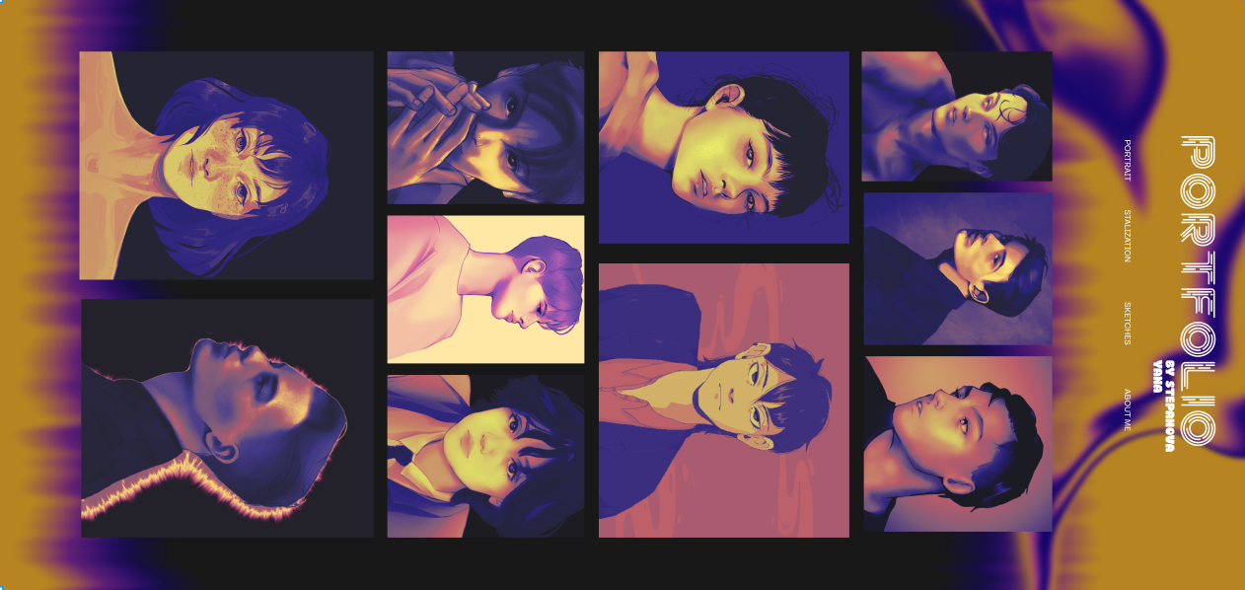

Рисунок 2 – Страница с портретами

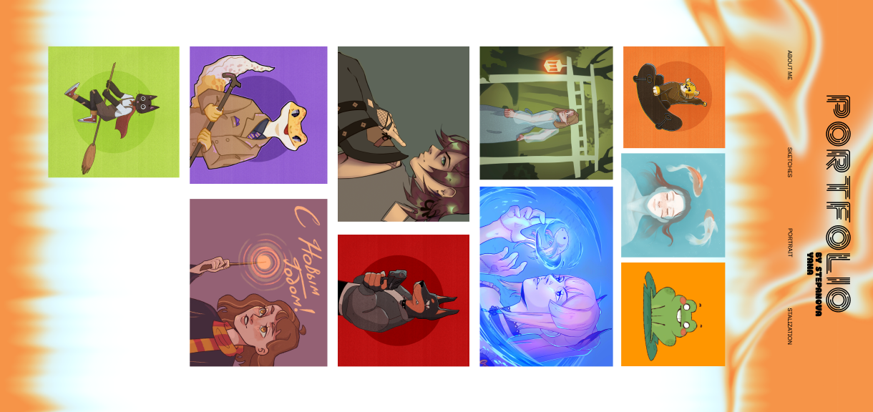

Рисунок 3 – Страница со стилизацией

**Технологии и инструменты**

Для создания макета использовалось приложение Figma, которое предоставило широкие возможности для прототипирования и визуализации дизайна. Основные преимущества использования Figma включают:

* Прототипирование: Легкость в создании интерактивных прототипов, что позволило предварительно тестировать пользовательские сценарии.
* Удобство использования: Интуитивно понятный интерфейс и широкий набор инструментов для дизайна интерфейсов.

**Адаптивная верстка**

Адаптивная верстка сайта была реализована с использованием медиа-запросов. Медиа-запросы — это CSS-правила, которые позволяют изменять стили элементов в зависимости от характеристик устройства, таких как ширина экрана, тип устройства и другие параметры.

Процесс создания медиа-запроса начинается с ключевого слова @media, после которого указываются одно или несколько условий. Эти условия могут включать тип устройства или конкретные характеристики, такие как ширина экрана. Характеристики записываются в круглых скобках.

Стили, указанные внутри @media, будут применяться только если условие выполняется. Вот пример медиа-запросов, которые активируются при ширине экрана менее 800px и 600px:

@media (max-width: 800px) {

header {

font-size: 70%;

}

.gallery-item {

max-width: calc(50% - 20px);

}

nav {

text-align: center;

margin: 20px 0;

font-size: 70%;

}

}

@media (max-width: 600px) {

header {

font-size: 60%;

}

nav li {

display: block;

margin: 10px 0;

}

.gallery-item {

flex: 1 100%;

max-width: 100%;

}

}

## Применение технологии каскадных таблиц стилей

**Основные стили**

body {

display: none;

margin: 0;

font-family: Dongle;

color: #ffffff;

background-color: #181818;

position: relative;

}

В этом фрагменте устанавливаются основные стили для body, включая шрифт, цвет текста, фоновый цвет и относительное позиционирование. Использование display: none скрывает весь контент до тех пор, пока не будет изменено это свойство, что будет в дальнейшем использоваться для анимации.

**Фоновые изображения**

.background-container {

position: absolute;

top: 0;

left: 0;

width: 100%;

height: auto;

z-index: -1;

pointer-events: none;

}

.background-img {

position: absolute;

width: 100%;

height: auto;

opacity: 1;

}

В этом фрагменте создается контейнер для фоновых изображений с абсолютным позиционированием и отрицательным z-index, чтобы они находились позади основного контента. Использование pointer-events: none предотвращает взаимодействие с фоновыми изображениями.

**Галерея**

.gallery {

display: flex;

flex-wrap: wrap;

gap: 40px;

justify-content: center;

position: relative;

}

.gallery-item {

max-width: calc(30% - 20px);

position: relative;

}

.gallery-item img {

width: 100%;

height: auto;

border-radius: 10px;

object-fit: cover;

display: block;

transition: transform 0.7s ease;

}

Используется flex для создания галереи с равномерным распределением элементов и промежутком между ними. У изображений добавлен плавный переход для эффекта увеличения при наведении, что улучшает интерактивность.

**Интерактивность**

Интерактивность достигается использованием псевдоклассов и CSS-анимаций. Например, при наведении на элементы галереи (.gallery-item:hover) изображение увеличивается за счет использования свойства transform: scale(1.2), что привлекает внимание пользователя и улучшает взаимодействие с контентом.

.gallery-item:hover img {

transform: scale(1.2);

}

На рисунке 4 представлен вид элемента в обычном состоянии, а на рисунке 5 представлен вид изображений при наведении.

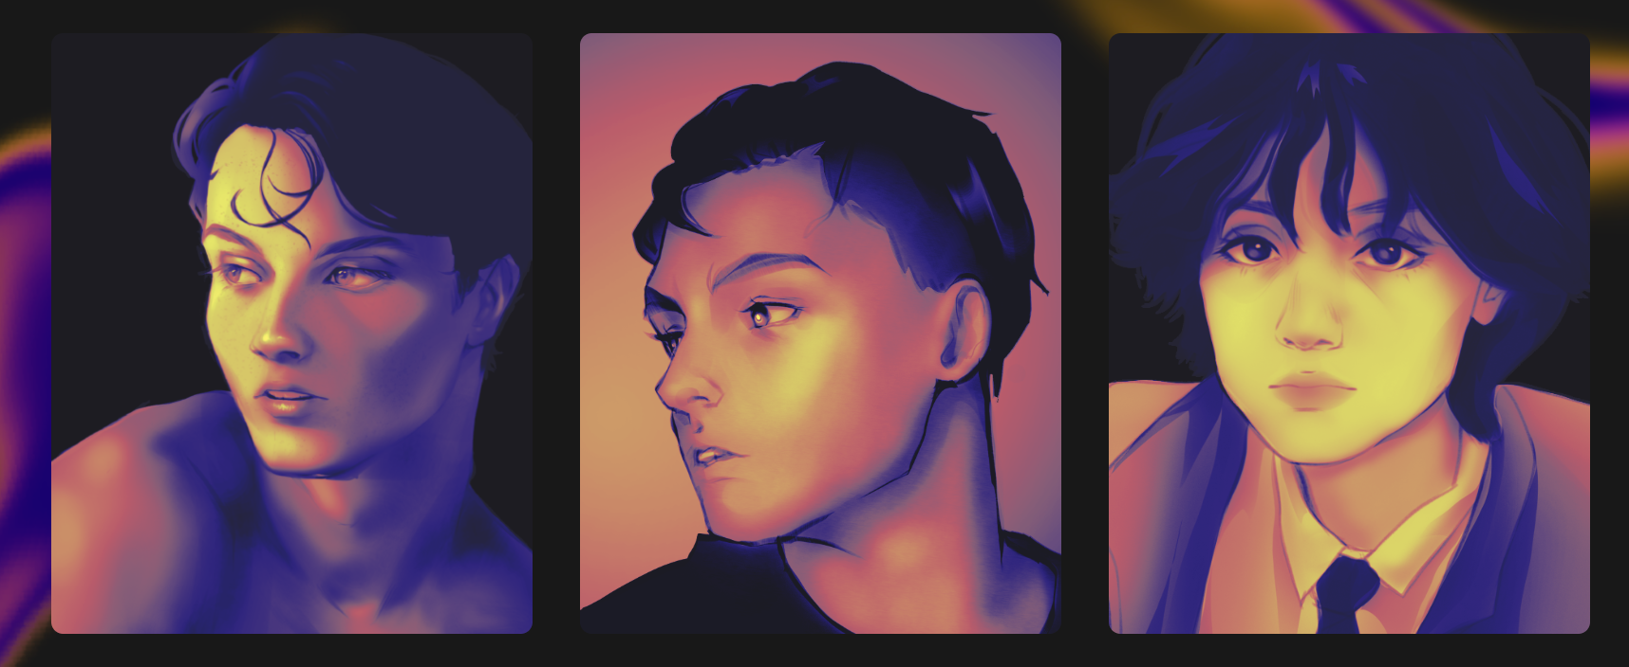

Рисунок 4 – Обычное состояние изображений

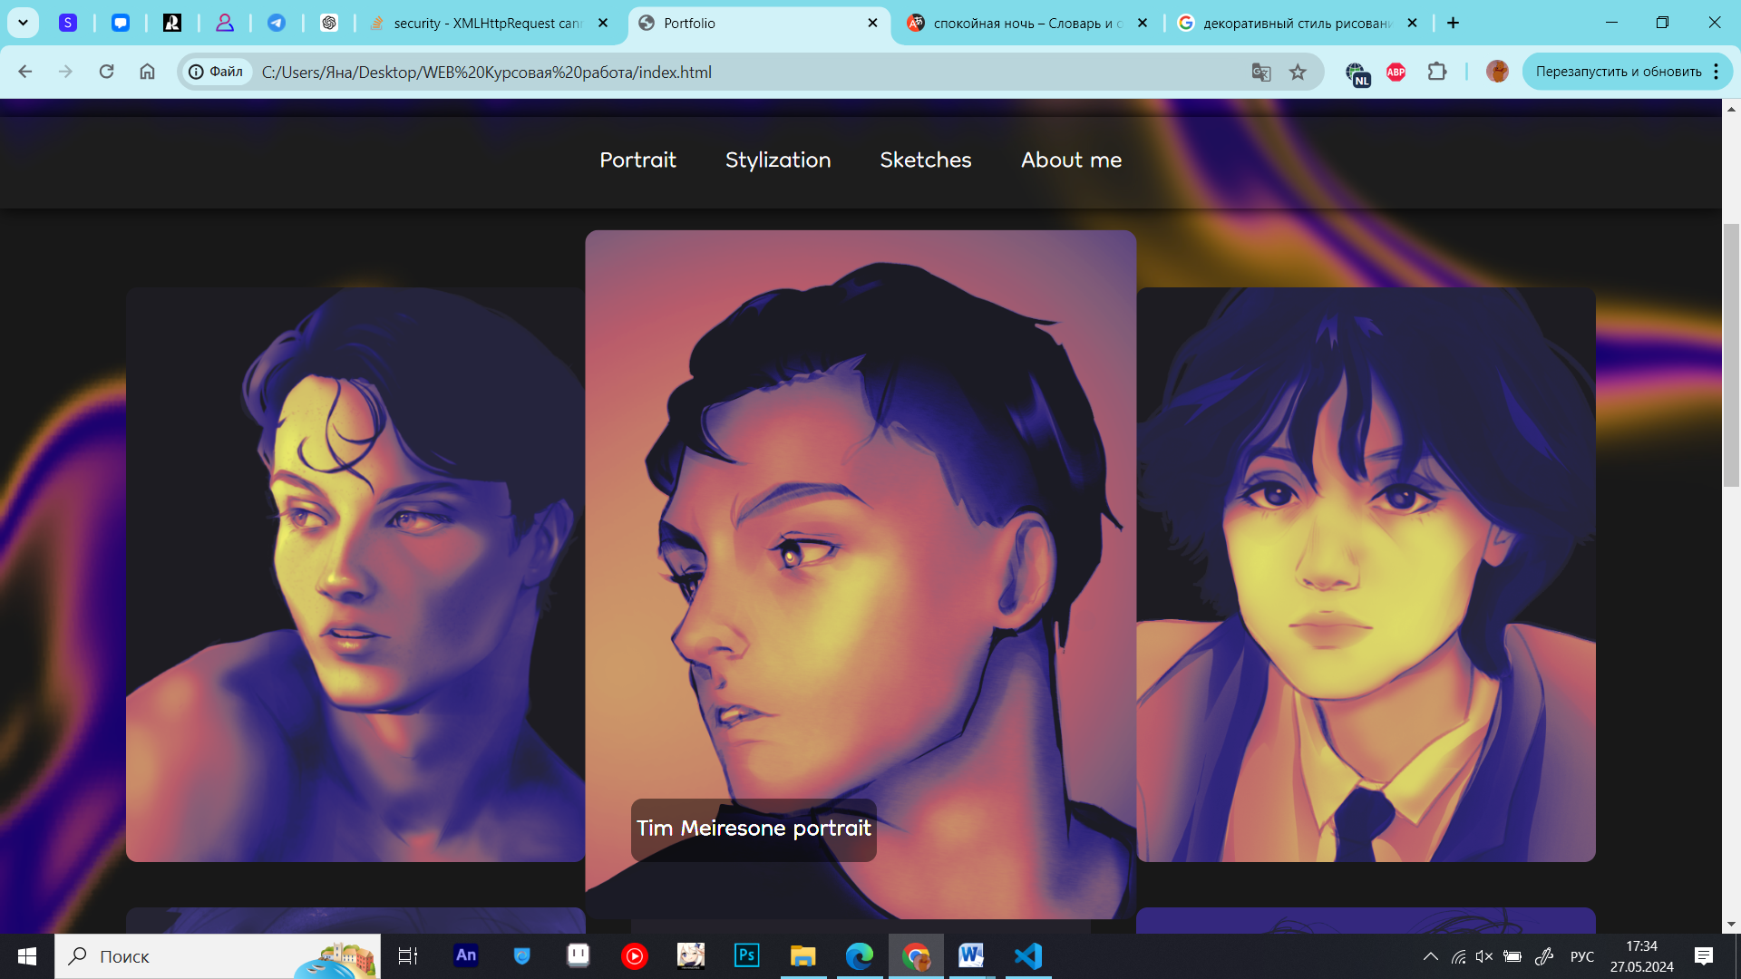

Рисунок 5 – Изображение при наведении

При наведении на категории используется такая же технология.

**Реализация адаптивной верстки**

На данном сайте применяются различные подходы к дизайну для обеспечения оптимального отображения на различных устройствах:

Для реализации резинового дизайна ширина элементов задана в процентах. Это позволяет элементам адаптироваться к размеру экрана, сохраняя пропорции. В некоторых случаях дополнительно задаются максимальная и минимальная ширина, чтобы элементы не становились слишком маленькими или большими

.background-container {

width: 100%;

}

.gallery-item {

max-width: calc(30% - 20px);

}

Адаптивный дизайн реализован с помощью медиа-запросов, которые изменяют стили элементов в зависимости от ширины экрана. Это позволяет сайтам адаптироваться к различным размерам экранов и устройствам:

@media (max-width: 800px) {

header {

font-size: 70%;

}

.gallery-item {

max-width: calc(50% - 20px);

}

nav {

text-align: center;

margin: 20px 0;

font-size: 70%;

}

}

@media (max-width: 600px) {

header {

font-size: 60%;

}

nav li {

display: block;

margin: 10px 0;

}

.gallery-item {

flex: 1 100%;

max-width: 100%;

}

}

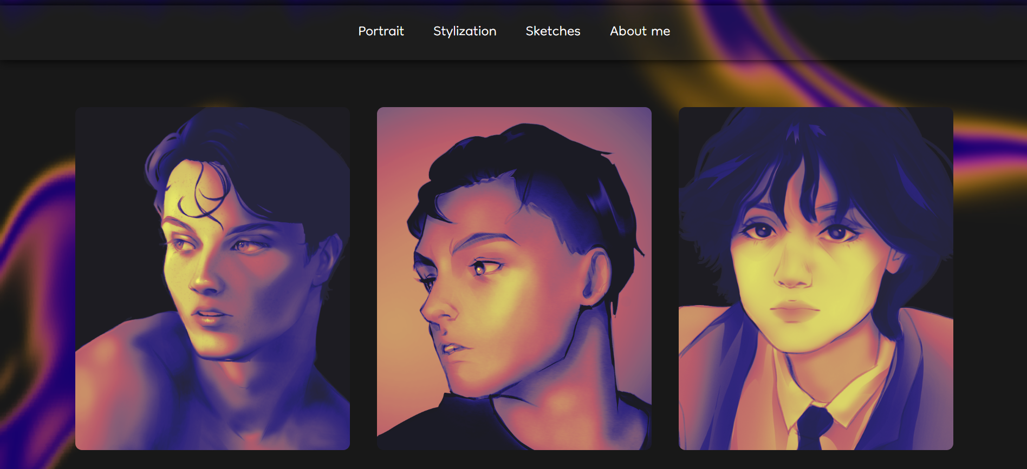

Рисунок 6 – При ширине больше 800px

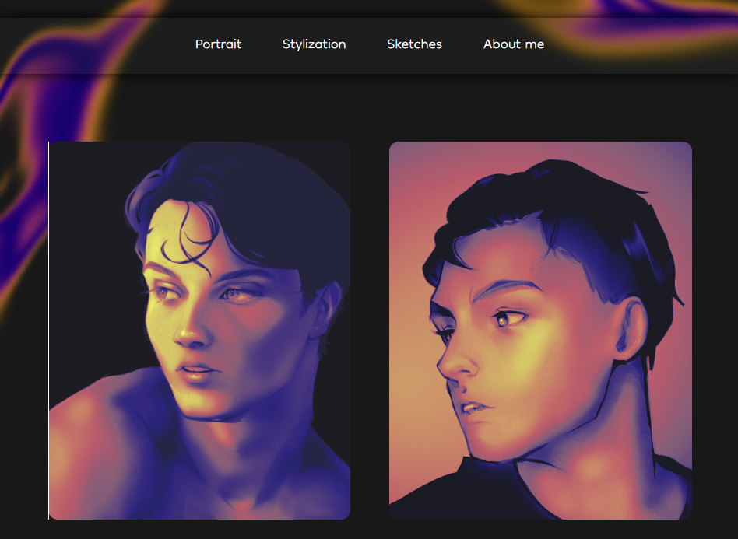

Рисунок 7 – При ширине меньше 800px

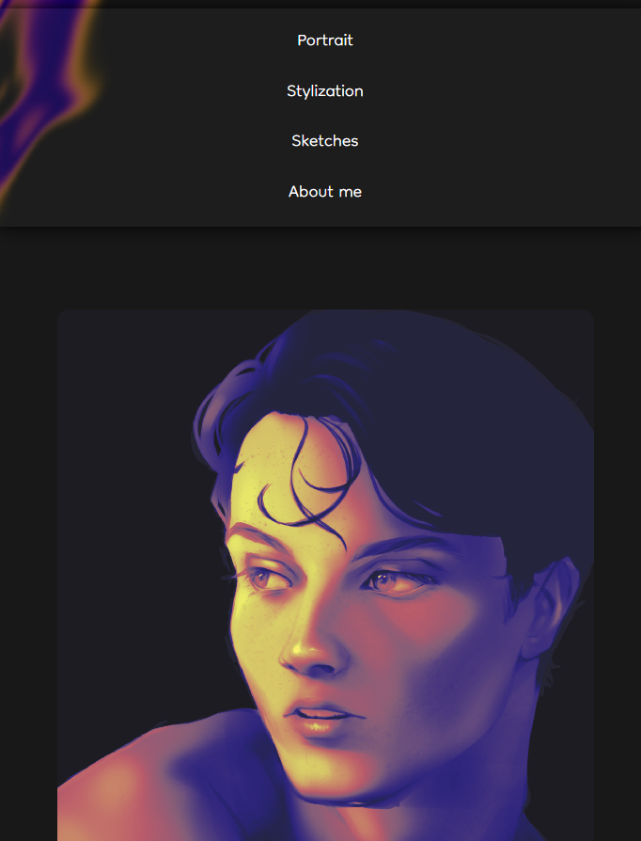

Рисунок 8 – При ширине меньше 600px

**Обеспечение кроссбраузерности веб-сайта**

Кроссбраузерность – это способность сайта одинаково успешно адаптироваться под разные браузеры, корректно и без сбоев в функционировании отображаться в них.

Для обеспечения кроссбраузерности важно использовать CSS-свойства, поддерживаемые большинством современных браузеров. В данном коде применяются основные свойства CSS, которые поддерживаются большинством браузеров. Однако, для полной кроссбраузерности рекомендуется:

* Использовать префиксы для CSS-свойств, которые могут отличаться в разных браузерах (например, -webkit-, -moz-, -o-).
* Проверять сайт в различных браузерах и их версиях.
* Использовать современные инструменты для тестирования кроссбраузерности, такие как BrowserStack или Sauce Labs.

## Графическое оформление веб-страницы

Графика на сайте используется для различных целей, таких как фоновые изображения, иллюстрации, фотогалерея и оформление элементов страницы. Вот подробное описание использования графики и обоснование выбора форматов и методов оптимизации.

Фоновые изображения использовались для создания визуально привлекательного фона, улучшения общей эстетики сайта и структурирования пространства страницы. Например, на сайте применяются два фоновых изображения (bck1.png и bck3.png), которые размещены в контейнере .background-container. Пример фонового изображения представлен на рисунке 9

<div class="background-container">

<img src="images/bck1.png" alt="Background Top" class="background-img bck1">

<img src="images/bck3.png" alt="Background Bottom" class="background-img bck3">

</div>



Рисунок 9 – Фоновые изображения

Фотогалерея используется для представления портфолио работ. Это позволяет демонстрировать иллюстрации, предоставляя пользователям возможность просматривать и оценивать работы. Галерея, представленная на странице, включает несколько изображений. На рисунке 10 представлен пример галереии.

<section class="gallery">

<div class="gallery-item" data-title="Gavin Grabowski portrait"><img src="images/portrait1.png" alt=""></div>

<div class="gallery-item" data-title="Tim Meiresone portrait"><img src="images/portrait2.png" alt=""></div>

…

</section>



Рисунок 10 - Галерея

Форматы графических изображений были выбраны с учетом их преимуществ и особенностей. Для фоновых изображений и портретов использовались форматы PNG и JPEG. Формат PNG был выбран за его поддержку прозрачности и высокое качество изображения, что важно для фоновых элементов и детализированных иллюстраций. Формат JPEG использовался для больших фотографий, где прозрачность не требуется, но важно сохранить высокое качество при меньшем размере файла.

Оптимизация графики включала регулирование размеров изображений с помощью CSS, чтобы они правильно отображались на разных устройствах и экранах. Изображения были адаптированы под различные размеры экранов с помощью свойств max-width и calc():

.gallery-item {

max-width: calc(30% - 20px);

position: relative;

}

@media (max-width: 800px) {

.gallery-item {

max-width: calc(50% - 20px);

}

}

@media (max-width: 600px) {

.gallery-item {

flex: 1 100%;

max-width: 100%;

}

}

## Создание навигационных панелей для сайта

Навигация является ключевым элементом любого веб-сайта, так как она обеспечивает пользователям доступ к различным разделам и страницам сайта. Основные требования, предъявляемые к навигации на сайте, включают:

* Простота и интуитивность: Навигационная панель должна быть простой в использовании и легко понятной. Пользователи должны сразу видеть, куда они могут перейти и как это сделать.
* Доступность: Навигация должна быть доступной на всех устройствах и экранах. Это включает в себя адаптивность навигационной панели для корректного отображения на мобильных устройствах, планшетах и десктопах.
* Консистентность: Навигационная структура должна быть последовательной на всех страницах сайта, чтобы пользователи не запутались при переходе между разделами.
* Функциональность: Навигационная панель должна работать без сбоев и обеспечивать быстрый доступ к основным разделам сайта.

HTML структура навигационной панели:

<nav>

<ul>

<li><a href="index.html">Portrait</a></li>

<li><a href="stylization.html">Stylization</a></li>

<li><a href="sketches.html">Sketches</a></li>

<li><a href="about.html">About me</a></li>

</ul>

</nav>

В этом фрагменте HTML кода, навигация представлена в виде списка (<ul>), где каждый элемент списка (<li>) содержит ссылку (<a>) на соответствующую страницу сайта.

CSS код для стилизации навигационной панели:

nav {

text-align: center;

margin: 20px 0;

padding: 1px;

box-shadow: 0 0 15px rgba(0, 0, 0, 1);

background-color: #28282850;

}

nav ul {

list-style: none;

padding: 0;

}

nav li {

display: inline;

margin: 0 20px;

}

nav a {

text-decoration: none;

color: #ffffff;

font-size: 2em;

}

@media (max-width: 800px) {

nav {

font-size: 70%;

}

}

@media (max-width: 600px) {

nav li {

display: block;

margin: 10px 0;

}

}

CSS код отвечает за внешний вид и поведение навигационной панели:

**Основной стиль:**

text-align: center; - центрирует текст и элементы внутри панели.

margin: 20px 0; - задает внешние отступы сверху и снизу.

padding: 1px; - добавляет внутренний отступ для панели.

box-shadow: 0 0 15px rgba(0, 0, 0, 1); - добавляет тень для улучшения визуального восприятия.

background-color: #28282850; - устанавливает полупрозрачный фоновый цвет.

**Стилизация списка:**

list-style: none; - убирает маркеры списка.

padding: 0; - убирает внутренние отступы у списка.

**Стилизация элементов списка:**

display: inline; - располагает элементы списка в одну линию.

margin: 0 20px; - добавляет отступы между элементами списка.

**Стилизация ссылок:**

text-decoration: none; - убирает подчеркивание у ссылок.

color: #ffffff; - устанавливает белый цвет текста.

font-size: 2em; - увеличивает размер шрифта.

**Адаптивность:**

При ширине экрана менее 800px, размер шрифта в навигационной панели уменьшается до 70%.

При ширине экрана менее 600px, элементы списка располагаются вертикально, а не горизонтально, что достигается с помощью display: block; и изменения отступов.

Эти фрагменты кода обеспечивают простую, доступную и интуитивно понятную навигацию, которая адаптируется к различным устройствам и экранам, улучшая пользовательский опыт на сайте.

# Web-сценарии сайта на языке JavaScript

## Назначение JavaScript

JavaScript является одним из ключевых языков программирования в web-разработке, обеспечивая интерактивность и динамическое поведение веб-страниц. Вот основные цели и функции, для которых используется JavaScript и его библиотеки в web-программировании:

Динамическое обновление контента: JavaScript позволяет обновлять содержимое веб-страницы без необходимости перезагрузки всей страницы.

Манипуляции с DOM (Document Object Model): JavaScript предоставляет возможность изменять структуру, стиль и содержание веб-страницы. Это включает добавление, удаление и изменение элементов и атрибутов HTML.

Обработка событий: JavaScript используется для управления событиями, такими как клики мыши, нажатия клавиш и движения мыши, что позволяет создавать интерактивные пользовательские интерфейсы.

Валидация форм: JavaScript используется для проверки данных, введенных пользователем в форму, до отправки этих данных на сервер. Это помогает обеспечить правильность и полноту введенной информации.

Асинхронные запросы (AJAX): JavaScript позволяет отправлять и получать данные с сервера асинхронно, без перезагрузки страницы. Это делает возможным создание динамических и интерактивных веб-приложений.

Анимации и эффекты: JavaScript и его библиотеки, такие как jQuery, позволяют создавать анимации и визуальные эффекты на веб-страницах, что делает пользовательский интерфейс более привлекательным и интерактивным.

**Использование библиотек и фреймворков:**

JavaScript поддерживает множество библиотек и фреймворков, таких как React, Angular, Vue.js, которые упрощают разработку сложных веб-приложений, улучшая производительность и упрощая процесс разработки.

React: библиотека для создания пользовательских интерфейсов, позволяет создавать компоненты, управлять состоянием и эффективно обновлять DOM.

Angular: фреймворк для создания веб-приложений, предоставляет средства для разработки SPA (Single Page Applications) с использованием TypeScript.

Vue.js: прогрессивный фреймворк для создания пользовательских интерфейсов, позволяет создавать компоненты и управлять состоянием приложения.

Таким образом, JavaScript и его библиотеки играют важную роль в web-программировании, предоставляя инструменты для создания динамичных, интерактивных и пользовательских интерфейсов, улучшая общий пользовательский опыт и функциональность веб-приложений.

## Разработка JS- скриптов для сайта

Интерактивность веб-сайта обеспечивается с помощью языка JavaScript и библиотеки jQuery. Реализованные сценарии включают в себя плавное появление элементов при загрузке страницы, создание пульсирующего эффекта для заголовков, отображение названий изображений при наведении на них курсора и увеличение текста навигационных ссылок при наведении. Эти сценарии направлены на улучшение пользовательского опыта, делая взаимодействие с сайтом более привлекательным и интуитивно понятным.

**Плавное появление элементов и пульсирующий эффект**

Для создания плавного появления элементов при загрузке страницы и пульсирующего эффекта для заголовков используется следующий JavaScript код в файле fade.js:

$(document).ready(function() {

// Плавное появление элементов

$('.h1fade').fadeIn(4000);

$('.pfade').fadeIn(5000);

$('body').fadeIn(2000);

// Пульсирующий эффект для заголовков

function pulsate() {

$('h1').animate({ opacity: 0.4 }, 600)

.animate({ opacity: 1.0 }, 800, pulsate);

}

pulsate();

});

На рисунке 11 и 12 представлены кадры пульсирующего эффекта заголовка



Рисунок 11 – Кадр пульсации заголовка



Рисунок 12 – Кадр пульсации заголовка

Этот код выполняет следующие функции:

Плавно отображает элементы с классами h1fade, pfade и body при загрузке страницы с различной продолжительностью (4, 5 и 2 секунды соответственно).

Реализует пульсирующий эффект для заголовков (h1), изменяя их прозрачность от 1 до 0.4 и обратно, непрерывно повторяя анимацию.

**Отображение названий изображений при наведении**

Для отображения названий изображений в галерее при наведении курсора используется следующий JavaScript код в файле gallery.js:

$(document).ready(function(){

$(".gallery-item").mouseenter(function(){

var title = $(this).data("title");

$(this).append("<div class='image-title'>" + title + "</div>");

$(this).find(".image-title").fadeIn(); // Плавное появление названия изображения

}).mouseleave(function(){

$(this).find(".image-title").fadeOut(); // Плавное исчезновение названия изображения

});

});

Этот код выполняет следующие функции:

При наведении курсора на элемент с классом gallery-item отображает название изображения, взятое из атрибута data-title, создавая новый элемент с классом image-title.

Использует метод fadeIn для плавного появления названия изображения.

При уходе курсора с элемента с классом gallery-item использует метод fadeOut для плавного исчезновения названия изображения.

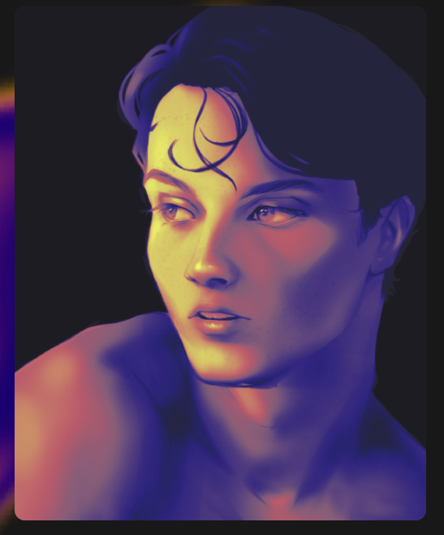

Рисунок 13 – Изображение в обычном состоянии

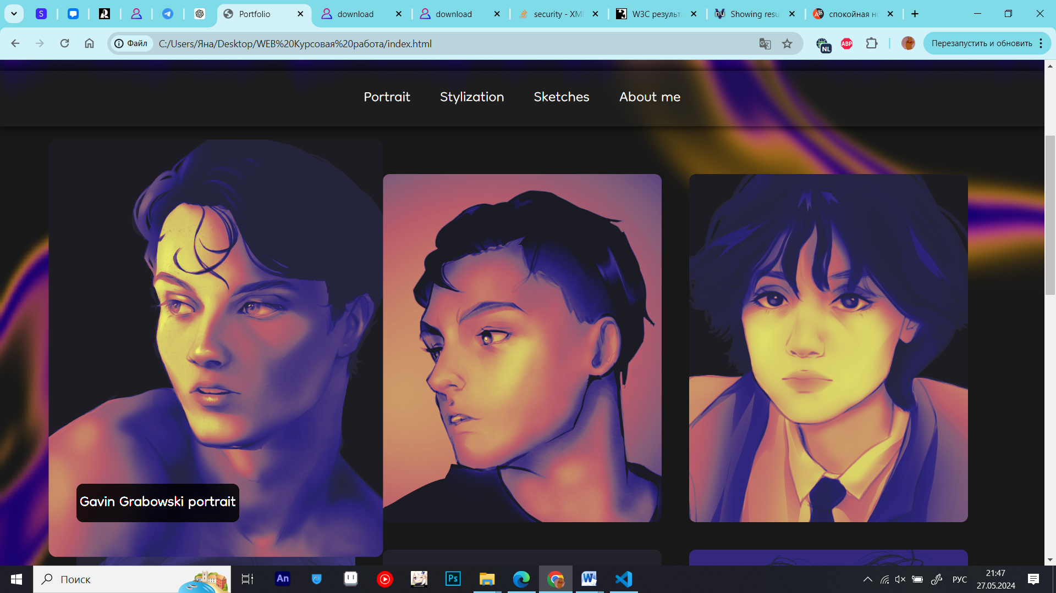

Рисунок 14 – Всплывающий текст при наведении на картинку

**Увеличение текста навигационных ссылок при наведении**

Для создания эффекта увеличения текста навигационных ссылок при наведении курсора используется следующий JavaScript код в файле linkHover.js:

$(document).ready(function(){

$("nav ul li a").hover(

function() {

// Увеличение текста при наведении

$(this).css("transform", "scale(1.15)");

},

function() {

// Возврат текста к нормальному размеру

$(this).css("transform", "scale(1)");

}

);

});

Этот код выполняет следующие функции:

При наведении курсора на ссылку навигации (nav ul li a) изменяет ее размер с помощью CSS-свойства transform: scale(1.15), что увеличивает текст на 15%.

При уходе курсора с ссылки возвращает ее размер к нормальному значению с помощью transform: scale(1).

Эти сценарии, реализованные с использованием JavaScript и jQuery, добавляют интерактивности на веб-сайт, делая его более привлекательным и удобным для пользователей. Плавное появление элементов и анимации создают приятный визуальный опыт, а улучшенная навигация и интерактивные элементы галереи способствуют лучшему взаимодействию с сайтом.

# Валидация кода и продвижение сайта.

## Валидация кода сайта

Для проверки валидности HTML и CSS кода были использованы следующие онлайн инструменты:

* W3C CSS Validator
* W3C HTML Validator

Валидация CSS

При проверке CSS кода с использованием W3C CSS Validator ошибок и предупреждений не было обнаружено. Это свидетельствует о том, что весь написанный CSS код соответствует стандартам и является корректным. Сообщение о результате валидации представлено на рисунке 15.



Рисунок 15 – Сообщение о результате валидации CSS

Валидация HTML

При проверке HTML кода с использованием W3C HTML Validator было получено одно предупреждение. Сообщение предупреждения представлено на рисунке 16.

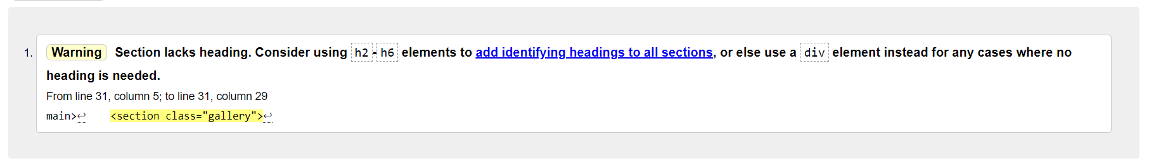

Рисунок 16 – Сообщение о результате валидации CSS

Данное предупреждение указывает на отсутствие заголовка в элементе <section>. Валидатор рекомендует использовать элементы заголовков <h2>-<h6> для идентификации секций, либо использовать элемент <div> в тех случаях, когда заголовок не требуется.

Для устранения этого предупреждения было принято решение заменить <section> на <div>, так как заголовок не требовался. После исправления код был заново отправлен на проверку. В результате проверки было получено сообщение об отсутствии ошибок и предупреждений. Это можно увидеть на рисунке 17.

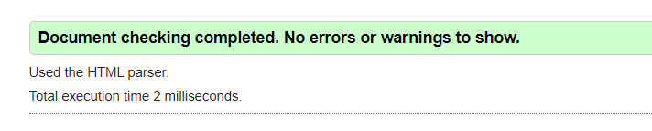

Рисунок 17 – Повторная валидация кода

## Способы продвижения сайтов

Основная цель [оптимизации сайта](https://www.seologic.by/seo) – повышение его позиции в выдаче поисковых систем и доработка до максимального соответствия запросам пользователей.

**SEO-продвижение (Search Engine Optimization)**

SEO-продвижение включает в себя различные методы и стратегии, направленные на улучшение видимости сайта в поисковых системах. Основные приемы SEO-продвижения включают:

Ключевые слова: Оптимизация контента с использованием релевантных ключевых слов и фраз, которые потенциальные пользователи могут вводить в поисковые системы.

Качественный контент: Создание уникального, полезного и интересного контента, который привлекает пользователей и удерживает их на сайте.

Внутренняя оптимизация: Оптимизация структуры сайта, включая правильное использование заголовков (H1, H2, H3), метатегов (title, description), атрибутов изображений (alt) и внутренних ссылок.

Мобильная оптимизация: Обеспечение корректного отображения сайта на мобильных устройствах.

Скорость загрузки сайта: Ускорение загрузки страниц для улучшения пользовательского опыта и повышения рейтинга в поисковых системах.

Ссылочная масса: Наращивание качественных внешних ссылок (backlinks) на сайт, что повышает его авторитет и позицию в поисковых результатах.

**Контекстная реклама (PPC - Pay-Per-Click)**

Контекстная реклама — это форма интернет-рекламы, при которой объявления показываются в контексте результатов поиска или на страницах, связанных с тематикой рекламируемого продукта. Основные платформы для контекстной рекламы включают Google Ads и Яндекс.Директ. Контекстная реклама позволяет привлекать целевых пользователей на сайт и оплачивается по модели "плата за клик".

**SMM (Social Media Marketing)**

Маркетинг в социальных сетях включает продвижение сайта через социальные платформы, такие как Facebook, Instagram, Twitter и другие. Основные приемы SMM включают:

Создание и ведение профилей: Регулярное обновление контента на страницах компании в социальных сетях.

Взаимодействие с аудиторией: Ответы на комментарии, участие в обсуждениях, проведение опросов и конкурсов.

Таргетированная реклама: Использование рекламных возможностей социальных платформ для показа объявлений целевой аудитории.

**E-mail маркетинг**

E-mail маркетинг включает рассылку электронных писем потенциальным и текущим клиентам с целью продвижения продуктов или услуг, информирования о новостях и предложениях. Основные приемы e-mail маркетинга включают:

Персонализация: Настройка писем под конкретного получателя, включая использование имени, учет интересов и предыдущих покупок.

Сегментация: Разделение базы подписчиков на сегменты для более точного таргетинга.

Аналитика: Анализ открываемости и кликабельности писем для оптимизации последующих рассылок.

**Медийная реклама**

Медийная реклама включает использование графических баннеров, видео и других мультимедийных элементов для продвижения сайта. Она может размещаться на различных платформах, таких как новостные сайты, блоги и видеохостинги. Основные виды медийной рекламы включают баннерную рекламу, видеорекламу и рекламу в мобильных приложениях.

**Дополнительные способы продвижения**

Influencer маркетинг: Сотрудничество с влиятельными лицами (блогерами, известными личностями) для продвижения продукта или услуги.

Контент-маркетинг: Создание и распространение полезного контента (статьи, видео, подкасты) для привлечения и удержания целевой аудитории.

Партнерские программы: Установление партнерских отношений с другими компаниями для обмена трафиком и увеличения видимости.

Вебинары и онлайн-курсы: Проведение обучающих мероприятий и курсов, которые привлекают пользователей и демонстрируют экспертность компании.

Форумы и сообщества: Участие в тематических форумах и онлайн-сообществах для увеличения узнаваемости бренда и привлечения трафика на сайт.

Каждый из этих методов может быть использован в зависимости от целей, бюджета и специфики бизнеса, обеспечивая комплексное продвижение сайта и увеличение его видимости в интернете*.*

## Использованные приемы продвижения сайта

Для продвижения сайта был использован метод SEO-продвижения.

**Описание страницы (Meta Description):**

<meta name="description" content="The art portfolio of Yana Stepanova. Portraits, stylizations, and sketches. Discover more about the artist and her work.">

Этот метатег предоставляет краткое описание содержимого страницы. Описание помогает поисковым системам и пользователям понять, о чем идет речь на странице, и помогает привлечь трафик.

**Ключевые слова (Meta Keywords):**

<meta name="keywords" content="Yana Stepanova, portfolio, portraits, stylization, sketches, art, artist">

Метатег ключевых слов содержит список слов или фраз, которые наиболее характерны для содержимого страницы. Хотя некоторые поисковые системы могут игнорировать этот метатег, его использование все еще может быть полезным.

**Инструкции для поисковых роботов (Meta Robots):**

<meta name="robots" content="index, follow">

Эти метатеги указывают поисковым роботам, следует ли индексировать содержимое страницы и следовать по ссылкам на ней. В данном случае, "index" означает, что страницу нужно индексировать, а "follow" означает, что поисковые роботы могут следовать по ссылкам на этой странице.

Эти метаданные помогают поисковым системам лучше понять и оценить содержимое вашего сайта, что в свою очередь может улучшить его позиции в результатах поиска и привлечь больше посетителей.

# Заключение

В процессе выполнения работы были проделаны следующие шаги: изучение основных принципов создания веб-сайтов, анализ требований к курсовой работе, разработка структуры и дизайна сайта, а также создание HTML-кода с учетом современных стандартов и требований к SEO.

Структура сайта была определена на основе его назначения — представить портфолио художника. Были созданы основные разделы, такие как "Portrait", "Stylization", "Sketches" и "About me", что позволяет посетителям сайта легко найти необходимую информацию.

Дизайн сайта был разработан с учетом современных тенденций и эстетических принципов, что делает его привлекательным и удобным для использования.

Особое внимание было уделено оптимизации сайта для поисковых систем. Были добавлены метаданные, такие как описание страницы, ключевые слова и инструкции для поисковых роботов, что помогает улучшить видимость сайта в результатах поиска.

Для улучшения функциональности и взаимодействия с пользователем на сайте были использованы JavaScript и библиотека jQuery.

JavaScript был применен для создания интерактивных элементов, таких как анимации, эффекты переходов и реакции на действия пользователя. Использование JavaScript позволило значительно улучшить пользовательский опыт, сделав сайт более динамичным и привлекательным.

Библиотека jQuery была использована для упрощения и ускорения процесса разработки. С помощью jQuery были реализованы эффекты плавного появления и исчезания текста, а также другие анимации, что позволило создать более профессиональный и современный вид сайта

В целом, веб-сайт является функциональным и привлекательным, однако требует дополнительной работы над составлением коллекции работ для достижения более высокого уровня целостности и профессионализма.

Проделанная работа позволяет сделать вывод о том, что поставленные задачи были успешно выполнены, и сайт готов к предполагаемой публикации в Интернете.

Ознакомиться с курсовой работой в подробностях можно по следующей ссылке, содержащей архив проекта:

[https://drive.google.com/drive/folders/1FXc0m3V_mY-wewhtYRrtlJ1tgSuPbdbL?usp=sharing](https://drive.google.com/drive/folders/1FXc0m3V_mY-wewhtYRrtlJ1tgSuPbdbL?usp=sharing%20)

**ПРИЛОЖЕНИЕ 1**

**Скриншоты страниц**

Главная страница (Портреты)

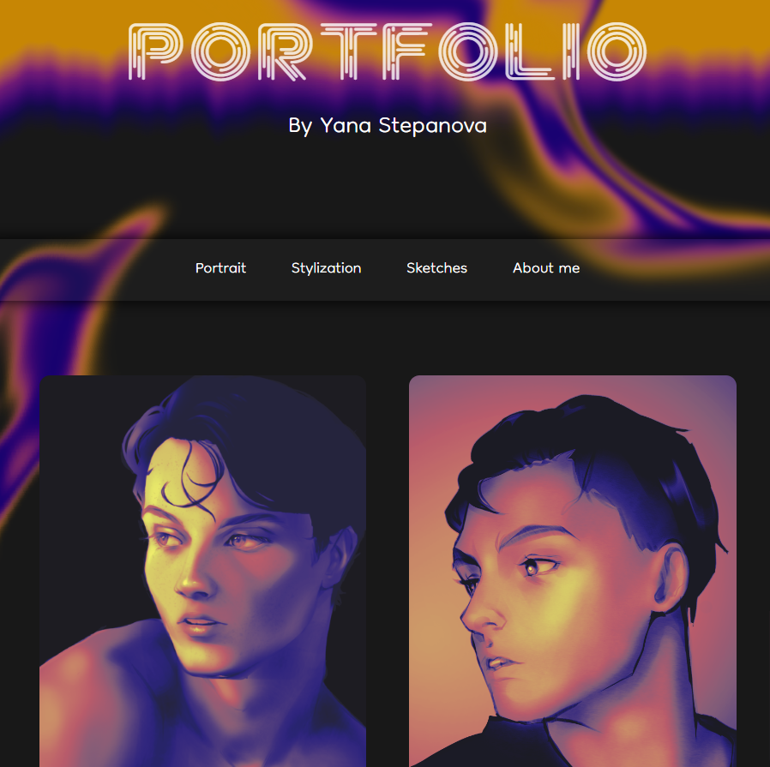

Рисунок 18 – Страница “Портреты”

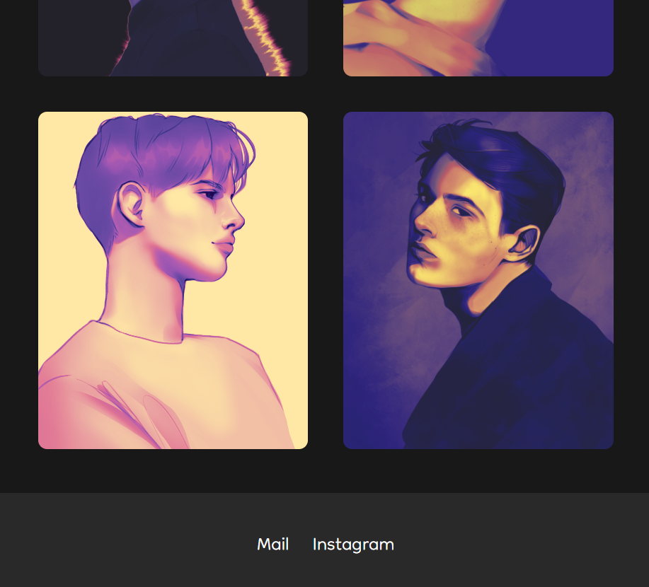

Рисунок 19 – Страница “Портреты”

Страница “Стилизация”

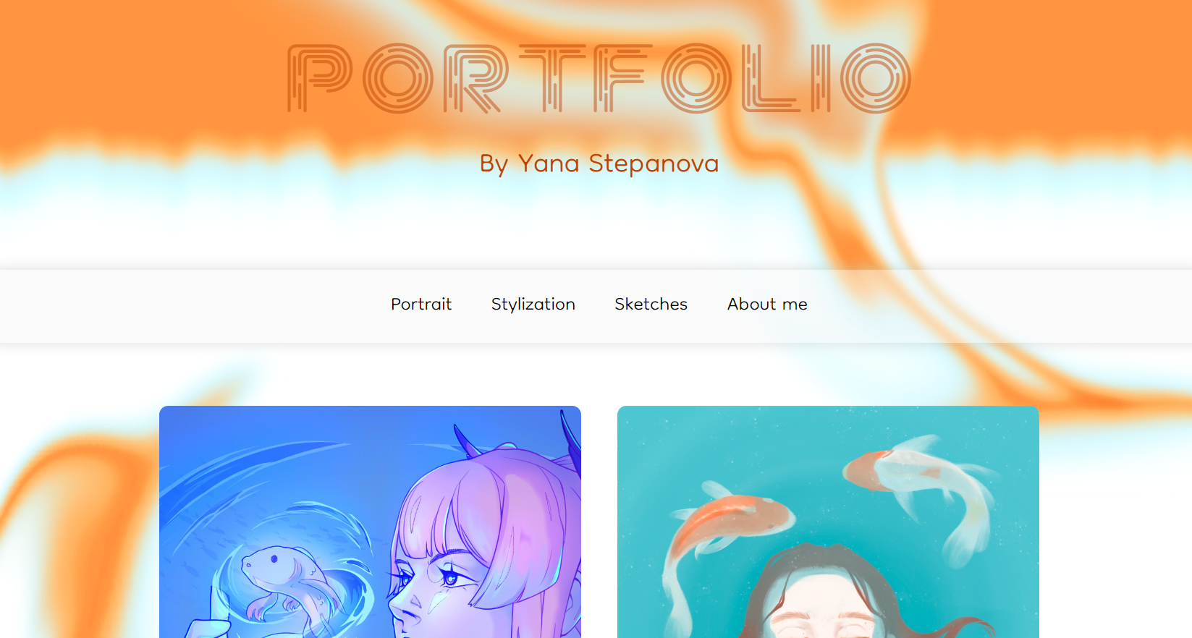

Рисунок 20 - Страница “Стилизация”

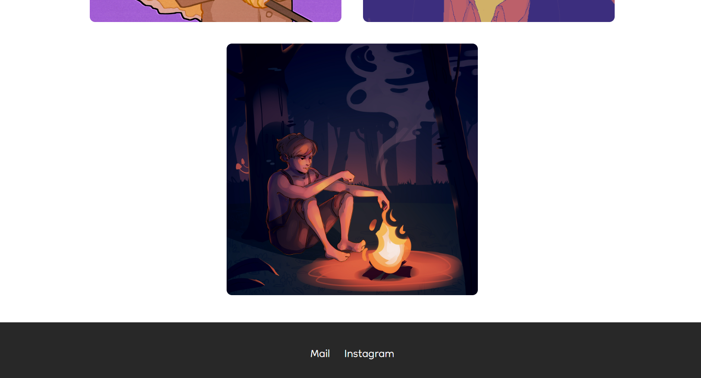

Рисунок 21 - Страница “Стилизация”

Страница “Наброски”

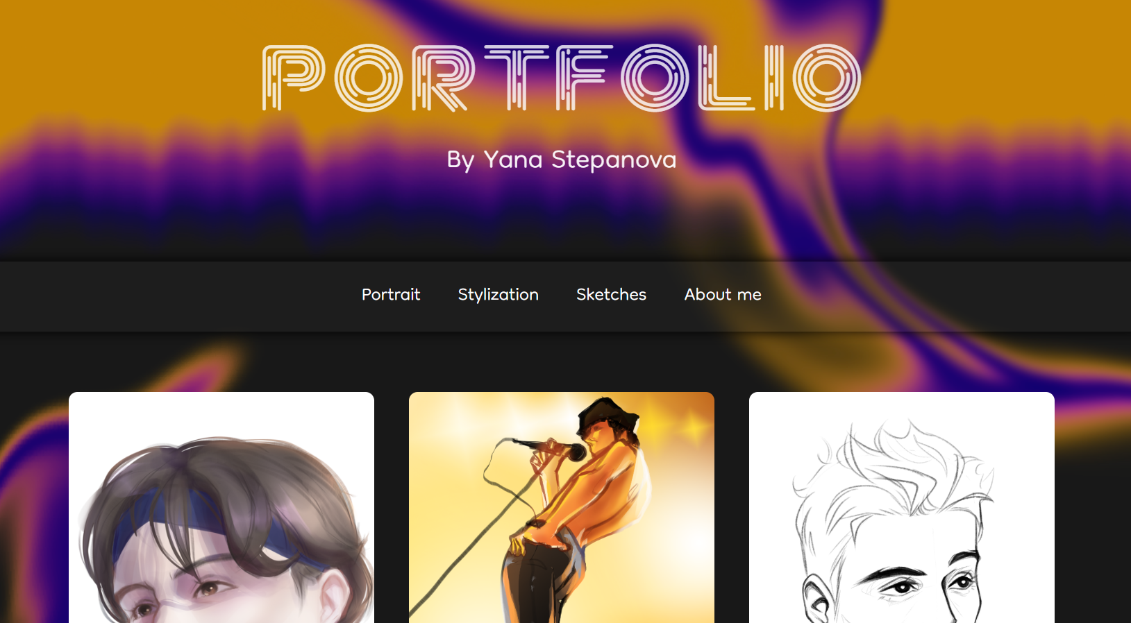

Рисунок 22 - Страница “Наброски”

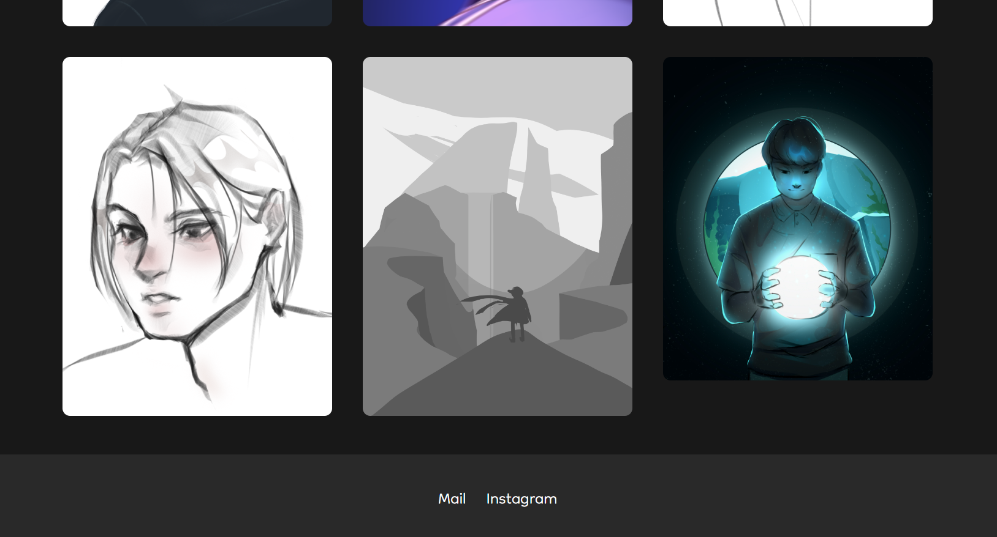

Рисунок 23 - Страница “Наброски”

Страница “О себе”

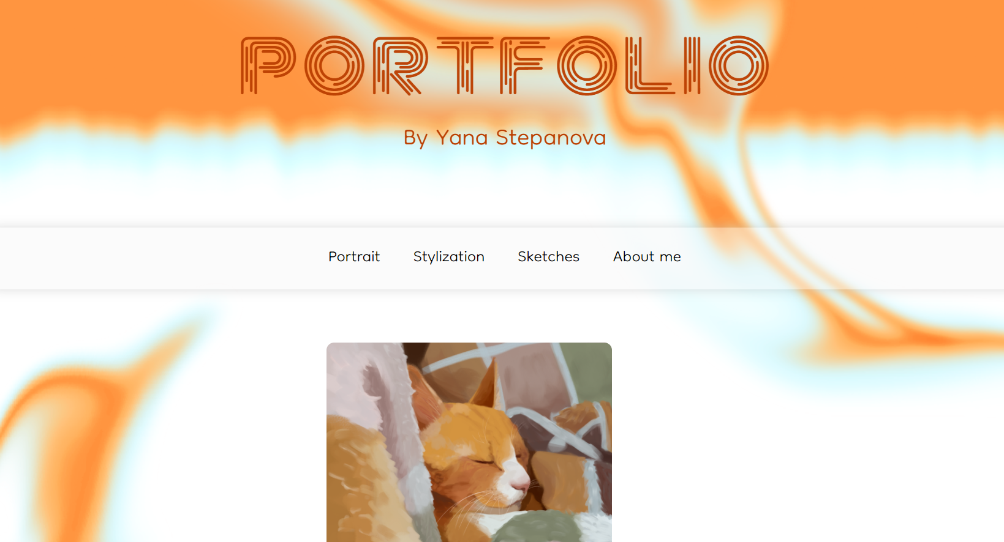

Рисунок 24 – Страница “О себе”

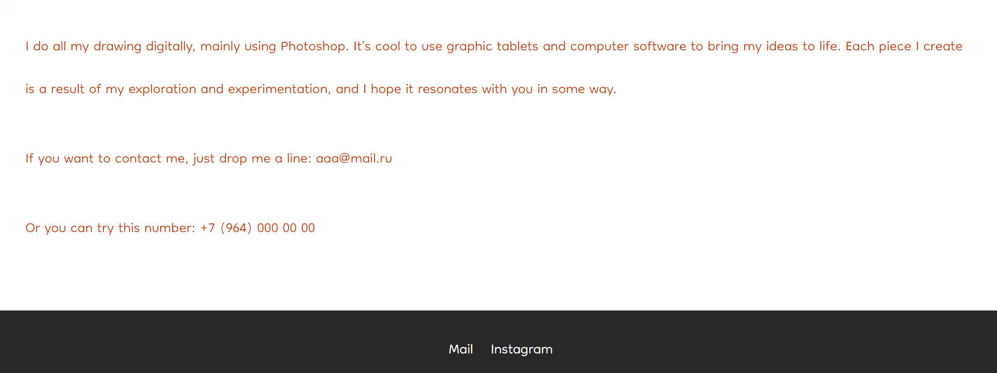

Рисунок 25 – Страница “О себе”

**ПРИЛОЖЕНИЕ 2**

**Листинг html-кода страницы с портретами**

<!DOCTYPE html>

<html lang="en">

<head>

<meta charset="UTF-8">

<meta name="viewport" content="width=device-width, initial-scale=1.0">

<title>Art-portfolio - Yana Stepanova</title>

<link rel="stylesheet" href="styles.css">

<meta name="description" content="The art portfolio of Yana Stepanova. Portraits, stylizations, and sketches. Discover more about the artist and her work.">

<meta name="keywords" content="Yana Stepanova, portfolio, portraits, stylization, sketches, art, artist">

<meta name="robots" content="index, follow">

</head>

<body>

<div class="background-container">

<img src="images/bck1.png" alt="Background Top" class="background-img bck1">

<img src="images/bck3.png" alt="Background Bottom" class="background-img bck3">

</div>

<header>

<h1 class="h1fade">PORTFOLIO</h1>

<p class="pfade">By Yana Stepanova</p>

</header>

<nav>

<ul>

<li><a href="index.html">Portrait</a></li>

<li><a href="stylization.html">Stylization</a></li>

<li><a href="sketches.html">Sketches</a></li>

<li><a href="about.html">About me</a></li>

</ul>

</nav>

<main>

<div class="gallery">

<div class="gallery-item" data-title="Gavin Grabowski portrait"><img src="images/portrait1.png" alt=""></div>

<div class="gallery-item" data-title="Tim Meiresone portrait"><img src="images/portrait2.png" alt=""></div>

<div class="gallery-item" data-title="Gafarilo portrait"><img src="images/portrait3.png" alt=""></div>

<div class="gallery-item" data-title="Yaochi portrait"><img src="images/portrait4.png" alt=""></div>

<div class="gallery-item" data-title="Dominik Sadoch portrait"><img src="images/portrait5.png" alt=""></div>

<div class="gallery-item" data-title="Alice Vink portrait"><img src="images/portrait6.png" alt=""></div>

<div class="gallery-item" data-title="Unknown guy"><img src="images/portrait7.png" alt=""></div>

<div class="gallery-item" data-title="Andreas Praeg portrait"><img src="images/portrait8.png" alt=""></div>

</div>

</main>

<footer>

<ul>

<li><a href='mailto:ja_na00@mail.ru'>Mail</a></li>

<li><a href="https://another-site.com">Instagram</a></li>

</ul>

</footer>

<script src="https://ajax.googleapis.com/ajax/libs/jquery/3.5.1/jquery.min.js"></script>

<script src="gallery.js"></script>

<script src="fade.js"></script>

<script src="linkHover.js"></script>

</body>

</html>

**Листинг html-кода страницы со стилизацией**

<!DOCTYPE html>

<html lang="en">

<head>

<meta charset="UTF-8">

<meta name="viewport" content="width=device-width, initial-scale=1.0">

<title>Art-portfolio - Yana Stepanova - Stylization</title>

<link rel="stylesheet" href="stylesStylization.css">

</head>

<body>

<div class="background-container">

<img src="images/bck2.png" alt="Background Top" class="background-img bck1">

<img src="images/bck4.png" alt="Background Bottom" class="background-img bck3">

</div>

<header>

<h1 class="h1fade">PORTFOLIO</h1>

<p class="pfade">By Yana Stepanova</p>

</header>

<nav>

<ul>

<li><a href="index.html">Portrait</a></li>

<li><a href="stylization.html">Stylization</a></li>

<li><a href="sketches.html">Sketches</a></li>

<li><a href="about.html">About me</a></li>

</ul>

</nav>

<main>

<div class="gallery">

<div class="gallery-item" data-title="Kokomi"><img src="images/style0.png" alt=""></div>

<div class="gallery-item" data-title="Koi"><img src="images/style9.png" alt=""></div>

<div class="gallery-item" data-title="Froggy"><img src="images/style1.png" alt=""></div>

<div class="gallery-item" data-title="Tiger"><img src="images/style3.png" alt=""></div>

<div class="gallery-item" data-title="Dog"><img src="images/style4.png" alt=""></div>

<div class="gallery-item" data-title="Mysterious forest"><img src="images/style5.png" alt=""></div>

<div class="gallery-item" data-title="Heizou"><img src="images/style6.png" alt=""></div>

<div class="gallery-item" data-title="Witch cat"><img src="images/style8.png" alt=""></div>

<div class="gallery-item" data-title="Liard"><img src="images/style2.png" alt=""></div>

<div class="gallery-item" data-title="Pixel art"><img src="images/style10.png" alt=""></div>

<div class="gallery-item" data-title="A quiet night"><img src="images/style12.jpg" alt=""></div>

</div>

</main>

<footer>

<ul>

<li><a href='mailto:ja_na00@mail.ru'>Mail</a></li>

<li><a href="https://another-site.com">Instagram</a></li>

</ul>

</footer>

<script src="https://ajax.googleapis.com/ajax/libs/jquery/3.5.1/jquery.min.js"></script>

<script src="gallery.js"></script>

<script src="fade.js"></script>

<script src="linkHover.js"></script>

</body>

</html>

**Листинг html-кода страницы с набросками**

<!DOCTYPE html>

<html lang="en">

<head>

<meta charset="UTF-8">

<meta name="viewport" content="width=device-width, initial-scale=1.0">

<title>Art-portfolio - Yana Stepanova - Sketches</title>

<link rel="stylesheet" href="styles.css">

</head>

<body>

<div class="background-container">

<img src="images/bck1.png" alt="Background Top" class="background-img bck1">

<img src="images/bck3.png" alt="Background Bottom" class="background-img bck3">

</div>

<header>

<h1 class="h1fade">PORTFOLIO</h1>

<p class="pfade">By Yana Stepanova</p>

</header>

<nav>

<ul>

<li><a href="index.html">Portrait</a></li>

<li><a href="stylization.html">Stylization</a></li>

<li><a href="sketches.html">Sketches</a></li>

<li><a href="about.html">About me</a></li>

</ul>

</nav>

<main>

<div class="gallery">

<div class="gallery-item"><img src="images/sketch6.png" alt=""></div>

<div class="gallery-item"><img src="images/sketch7.png" alt=""></div>

<div class="gallery-item"><img src="images/sketch2.png" alt=""></div>

<div class="gallery-item"><img src="images/sketch3.png" alt=""></div>

<div class="gallery-item"><img src="images/sketch5.png" alt=""></div>

<div class="gallery-item"><img src="images/sketch4.png" alt=""></div>

<div class="gallery-item"><img src="images/sketch1.png" alt=""></div>

<div class="gallery-item"><img src="images/sketch8.png" alt=""></div>

<div class="gallery-item"><img src="images/sketch9.jpg" alt=""></div>

</div>

</main>

<footer>

<ul>

<li><a href='mailto:ja_na00@mail.ru'>Mail</a></li>

<li><a href="https://another-site.com">Instagram</a></li>

</ul>

</footer>

<script src="https://ajax.googleapis.com/ajax/libs/jquery/3.5.1/jquery.min.js"></script>

<script src="fade.js"></script>

<script src="linkHover.js"></script>

</body>

</html>

**Листинг html-кода страницы о себе**

<!DOCTYPE html>

<html lang="en">

<head>

<meta charset="UTF-8">

<meta name="viewport" content="width=device-width, initial-scale=1.0">

<title>Art-portfolio - Yana Stepanova - About</title>

<link rel="stylesheet" href="stylesStylization.css">

</head>

<body>

<div class="background-container">

<img src="images/bck2.png" alt="Background Top" class="background-img bck1">

<img src="images/bck4.png" alt="Background Bottom" class="background-img bck3">

</div>

<header>

<h1 class="h1fade">PORTFOLIO</h1>

<p class="pfade">By Yana Stepanova</p>

</header>

<nav>

<ul>

<li><a href="index.html">Portrait</a></li>

<li><a href="stylization.html">Stylization</a></li>

<li><a href="sketches.html">Sketches</a></li>

<li><a href="about.html">About me</a></li>

</ul>

</nav>

<main>

<div class="gallery">

<div class="gallery-item"><img src="images/21sleep.png" alt="" style="max-width: 80%;"></div>

</div>

<p>Hey there! I'm Yana. I'm a student who's passionate about programming, but drawing has always been my thing.

I've been drawing since I was a kid, and it's become a big part of my life.

I love trying out different drawing styles and techniques. While I mostly focus on portraits, I'm also curious about exploring other types of art.

</p>

<p>

I do all my drawing digitally, mainly using Photoshop. It's cool to use graphic tablets and computer software to bring my ideas to life.

Each piece I create is a result of my exploration and experimentation, and I hope it resonates with you in some way.</p>

<p>If you want to contact me, just drop me a line:

aaa@mail.ru</p>

<p>

Or you can try this number: +7 (964) 000 00 00

</p>

</main>

<footer>

<ul>

<li><a href='mailto:ja_na00@mail.ru'>Mail</a></li>

<li><a href="https://another-site.com">Instagram</a></li>

</ul>

</footer>

<script src="https://ajax.googleapis.com/ajax/libs/jquery/3.5.1/jquery.min.js"></script>

<script src="fade.js"></script>

<script src="linkHover.js"></script>

</body>

</html>

**Листинг css-кода страниц с портретами и набросками**

body {

display : none;

margin : 0;

font-family : Dongle;

color : #ffffff;

background-color : #181818;

}

.background-container {

position : absolute;

top : 0;

left : 0;

width : 100%;

height : auto;

z-index : -1;

pointer-events : none;

}

.background-img {

position : absolute;

width : 100%;

height : auto;

opacity : 1;

}

header {

text-align : center;

padding : 50px 0;

}

header h1 {

display : none;

font-size : 7em;

font-weight : normal;

margin : 0;

font-family : "Moscow Metro";

}

header p {

display : none;

font-size : 3em;

margin : 10px 0;

font-weight : normal;

font-family : Dongle;

}

nav {

text-align : center;

margin : 20px 0;

padding : 1px;

box-shadow : 0 0 15px rgb(0, 0, 0, 1);

background-color : #28282850;

}

nav ul li a {

display : inline-block;

transition : transform 0.3s;

}

nav ul {

list-style : none;

padding : 0;

}

nav li {

display : inline;

margin : 0 20px;

}

nav a {

text-decoration : none;

color : #ffffff;

font-size : 2em;

}

main {

padding : 50px;

font-size : 2em;

}

.gallery {

display : flex;

flex-wrap : wrap;

gap : 40px;

justify-content : center;

}

.gallery-item {

max-width : calc(30% - 20px);

position : relative;

}

.gallery-item img {

width : 100%;

height : auto;

border-radius : 10px;

transition : transform 0.7s ease;

}

footer {

text-align : center;

padding : 5px 0;

background-color : hsl(0 0% 16%);

font-size : 2em;

}

footer ul {

list-style : none;

padding : 0;

}

footer li {

display : inline;

margin : 0 10px;

}

footer a {

text-decoration : none;

color : #fff;

}

@media (max-width: 800px) {

header {

font-size : 70%;

}

.gallery-item {

max-width : calc(50% - 20px);

}

nav {

text-align : center;

margin : 20px 0;

font-size : 70%;

}

}

@media (max-width: 600px) {

header {

font-size : 60%;

}

nav li {

display : block;

margin : 10px 0;

}

.gallery-item {

flex : 1 100%;

max-width : 100%;

}

}

@font-face {

font-family : "Moscow Metro";

src : url("fonts/MoscowMetroColor.otf");

}

@font-face {

font-family : "Pais Alt";

src : url("fonts/PaisAlt-Medium.otf");

}

@font-face {

font-family : "Dongle";

src : url("fonts/Dongle-Light.ttf");

}

.gallery-item:hover {

z-index : 1;

}

.gallery-item:hover img {

transform : scale(1.2);

}

.image-title {

position : absolute;

bottom : 0;

left : 0;

background-color : rgb(0, 0, 0, 0.1);

color : white;

padding : 5px;

border-radius : 10px;

display : none;

}

**Листинг css-кода страниц со стилизацией и о себе**

body {

display : none;

margin : 0;

font-family : Dongle;

color : #bc4002;

background-color : #ffffff;

}

.background-container {

position : absolute;

top : 0;

left : 0;

width : 100%;

height : auto;

z-index : -1;

pointer-events : none;

}

.background-img {

position : absolute;

width : 100%;

height : auto;

opacity : 1;

}

header {

text-align : center;

padding : 50px 0;

}

header h1 {

display : none;

font-size : 7em;

font-weight : normal;

margin : 0;

font-family : "Moscow Metro";

}

header p {

display : none;

font-size : 3em;

margin : 10px 0;

font-weight : normal;

font-family : Dongle;

}

nav {

text-align : center;

margin : 20px 0;

padding : 1px;

box-shadow : 0 0 15px rgb(184, 184, 184, 0.5);

background-color : #f6f6f672;

}

nav ul li a {

display : inline-block;

transition : transform 0.3s;

}

nav ul {

list-style : none;

padding : 0;

}

nav li {

display : inline;

margin : 0 20px;

}

nav a {

text-decoration : none;

color : #000000;

font-size : 2em;

}

main {

padding : 50px;

font-size : 2em;

}

.gallery {

display : flex;

flex-wrap : wrap;

gap : 40px;

justify-content : center;

}

.gallery-item {

max-width : calc(40% - 30px);

position : relative;

}

.gallery-item img {

width : 100%;

height : auto;

border-radius : 10px;

transition : transform 0.7s ease;

}

footer {

text-align : center;

padding : 5px 0;

background-color : #282828;

font-size : 2em;

}

footer ul {

list-style : none;

padding : 0;

}

footer li {

display : inline;

margin : 0 10px;

}

footer a {

text-decoration : none;

color : #fff;

}

@media (max-width: 800px) {

header {

font-size : 60%;

}

nav li {

display : block;

margin : 10px 0;

font-size : 70%;

}

.gallery-item {

flex : 1 100%;

max-width : 80%;

}

}

@font-face {

font-family : "Moscow Metro";

src : url("fonts/MoscowMetroColor.otf");

}

@font-face {

font-family : "Pais Alt";

src : url("fonts/PaisAlt-Medium.otf");

}

@font-face {

font-family : "Dongle";

src : url("fonts/Dongle-Light.ttf");

}

.gallery-item:hover {

z-index : 1;

}

.gallery-item:hover img {

transform : scale(1.1);

}

.image-title {

position : absolute;

bottom : 0;

left : 0;

background-color : rgb(0, 0, 0, 0.3);

color : white;

padding : 5px;

border-radius : 10px;

display : none;

}

**Листинг javascript кода для пульсации заголовка и плавного появления страниц**

$(document).ready(function() {

$('.h1fade').fadeIn(4000);

$('.pfade').fadeIn(5000);

$('body').fadeIn(2000);

function pulsate() {

$('h1').animate({ opacity: 0.4 }, 600)

.animate({ opacity: 1.0 }, 800, pulsate);

}

pulsate();

});

**Листинг javascript кода для появления названия рисунков**

$(document).ready(function(){

$(".gallery-item").mouseenter(function(){

var title = $(this).data("title");

$(this).append("<div class='image-title'>" + title + "</div>");

$(this).find(".image-title").fadeIn(); // Используем fadeIn для плавного появления

}).mouseleave(function(){

$(this).find(".image-title").fadeOut(); // Используем fadeOut для плавного исчезновения

});

});

**Листинг javascript кода для выдвижения ссылок**

$(document).ready(function(){

$("nav ul li a").hover(

function() {

// Увеличение текста при наведении

$(this).css("transform", "scale(1.15)");

},

function() {

// Возврат текста к нормальному размеру

$(this).css("transform", "scale(1)");

}

);

});